**België**

Erkend plaatser van

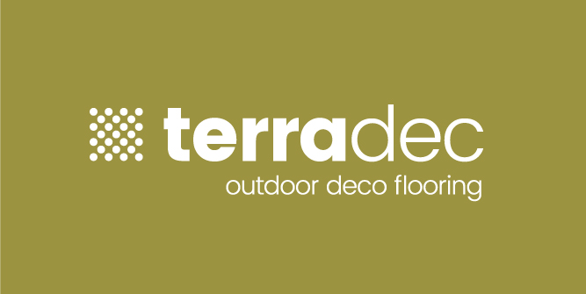

TERRADEC: DE WATERDOORLATENDE OPLOSSING VOOR BUITENVLOEREN

Als je overweegt om je tuin, terras, oprit of paden te verharden, kom je al snel in aanraking met termen als ‘waterdoorlatendheid’ en ‘buffercapaciteit’. Door de vele verharde oppervlakken hebben we in onze regio te maken met problemen zoals overstromingen en hitte. Overheden hebben daarom een limiet gesteld aan de hoeveelheid verharding per woning, waardoor het voor velen niet meer mogelijk is om een onderhoudsvriendelijke oprit, terras of extra parkeerplaats aan te leggen.

Terradec komt met de oplossing. Dit product, ontwikkeld in samenwerking met de Universiteit van Gent, biedt een esthetisch verantwoorde, waterdoorlatende verharding met een grote buffercapaciteit. En het beste van alles? Terradec is ook nog eens onkruidwerend. Zo kun je genieten van een mooie, onderhoudsvriendelijke buitenruimte zonder de natuurlijke waterhuishouding te verstoren.

Meer info : [www.terradec.com](http://www.terradec.com)